**Мастер – класс для воспитателей. «Изготовление елочных игрушек с детьми младшего дошкольного возраста».**

**Подготовила и провела: Левина Елена Борисовна, воспитатель первой квалификационной категории.**

**Цель:** привлечение воспитателей к совместному творчеству с детьми, изготовлению новогодних игрушек.

**Задачи:**

- познакомить воспитателей с различными технологиями изготовления новогодних игрушек;

- создать предновогоднее настроение в процессе изготовления игрушек.

Участники: воспитатели младших, средних групп.

**Материалы и оборудование:** образцы елочных игрушек,  выполненные воспитателем, цветная бумага, клей, ножницы, трафареты разной формы, краски «гуашь».

**Ход:**

**Воспитатель:** Детское творчество-это форма самовыражения, форма общения с собой и окружающим миром.

Деятельность детей по преобразованию разных материалов сама по себе интересна для них, и вместе с тем, способствует формированию комбинаторных умений и творчества.

Художественная деятельность позволяет ребенку отразить в изобразительных образах свои впечатления об окружающем мире, выразить свое отношение к ним.

Ребёнок узнаёт мир с помощью манипуляций, то есть действий с различными предметами, которые позволяют ему узнать и изучить их свойства, при этом, познавая и свои творческие способности, изменить то, к чему прикасается. Одним из помощников ребёнка в этом важнейшем для его развития деле является – работа с бумагой.

Работа с бумагой способствует воспитанию характера: усидчивости, развивать мелкую моторику рук.

Уважаемые воспитатели! Скоро наступит всеми любимый праздник - Новый Год! Мы знаем, что и наши дети, и мы взрослые очень ждём этот праздник. И поэтому мы  с вами тоже подготовимся к празднику - будем все вместе делать елочные игрушки для елочки.

Работа с бумагой позволяет использовать разнообразные техники, сегодня мы рассмотрим некоторые из них - это аппликация, бумагопластика, квиллинг, силуетное вырезывание.

**Младшая группа:**

Даем готовые формы будущей игрушки, можно дать шаблоны (дети обводят, а воспитатель вырезает). Дети пальчиком украшают (рисуют точки) игрушку. Затем делается веревочка.

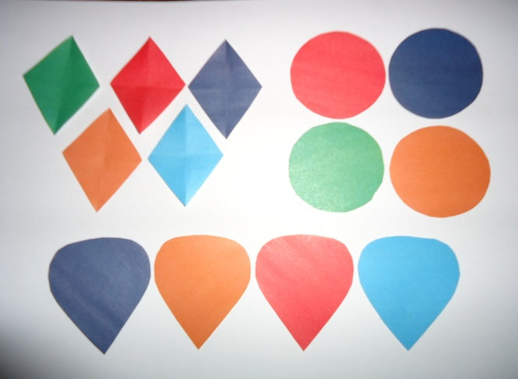 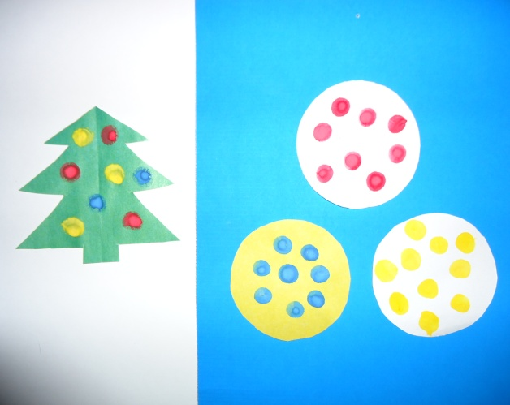

**Средняя группа:** Дети на цветной бумаге или картоне обводят по шаблону заготовку нашей игрушки и вырезают ( по прямой или срезают уголки). Вырезают из полоски сложенной гармошкой кружочки или нарезают узкие полоски. Украшают нашу заготовку



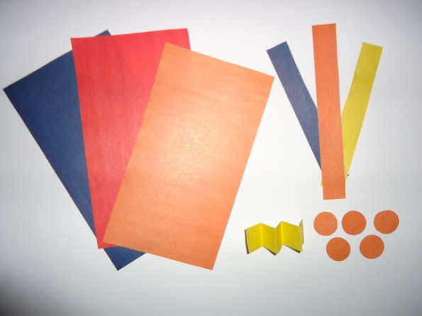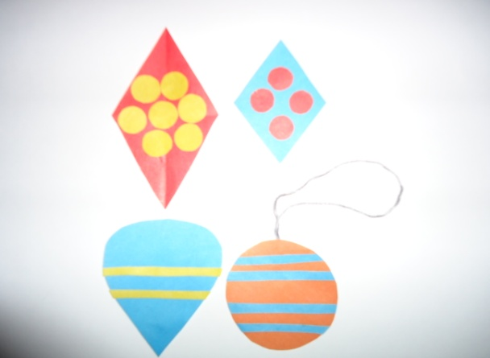

Можно дать детям более сложные формы и дети украшают игрушки по своему желанию.

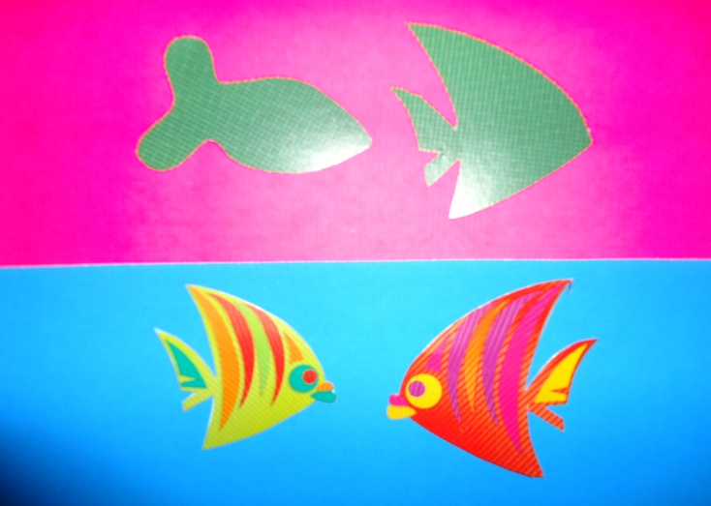

**Изготовление из бумаги «Объемной елочки»**

Для работы понадобится: трафареты елочки, нитки, иголка, новогодняя мишура, бумажные фигурки.

- Возьмите трафареты елочки, обведите, вырежете и склейте из трех шаблонов объемную елочку.

- Свои елочки украсьте заготовками, которые лежат на столе (бумажные фигурки мишура).

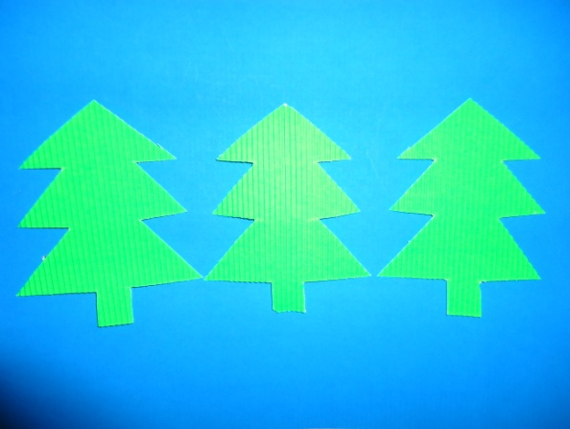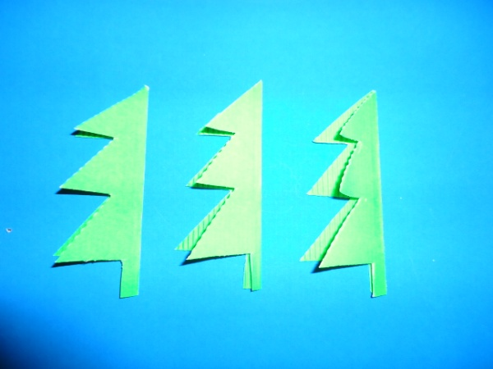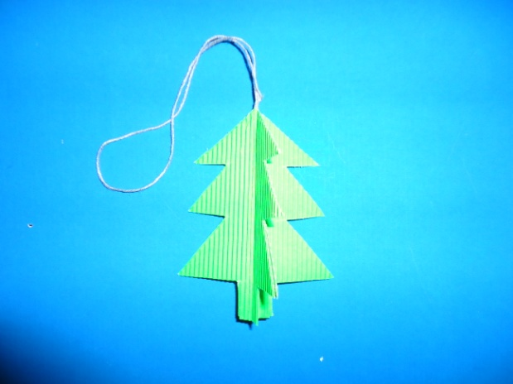 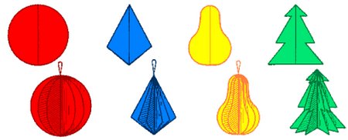

**Техника «Бумагопластика».**

Вариант 1: Склеивание полосок. Из полосок определенной длины склеивают два крестика (склеиваем концы полосок), соединяя их между собой. Затем склеивают по два противоположных конца (полосок может быть любое количество).

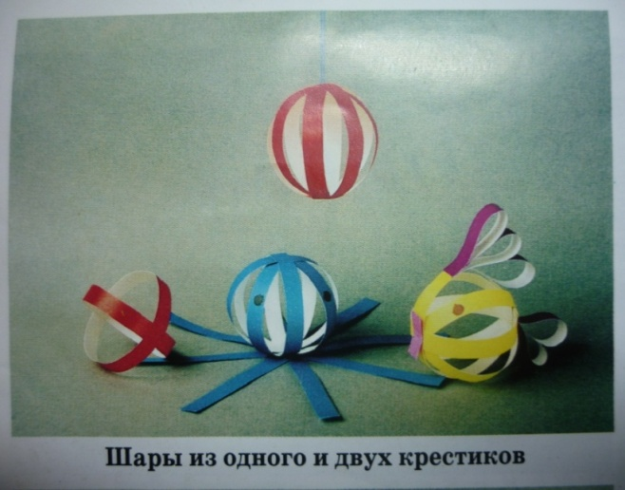

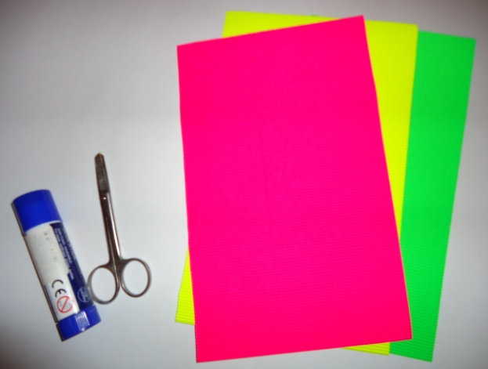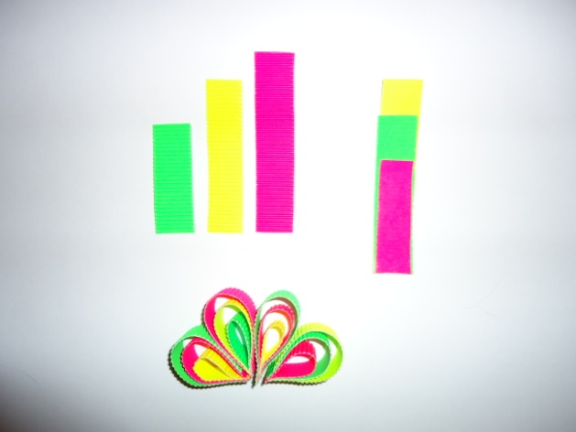

Вариант 2: Можно сделать игрушки из полосок разной длины, складываем их, чтобы самый короткий отрезок был сверху, а длинный внизу. Склеиваем концы с одной стороны, а потом с другой. Получился элемент игрушки, таких элементов надо сделать несколько, количество зависит от того, какую игрушку вы хотите сделать.

Воспитателям для оформления групп была показана, техника выполнения **«Объемной снежинки».**

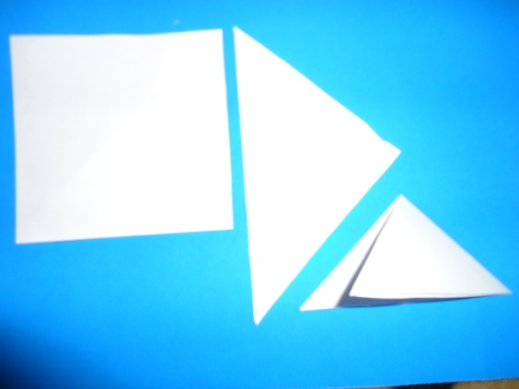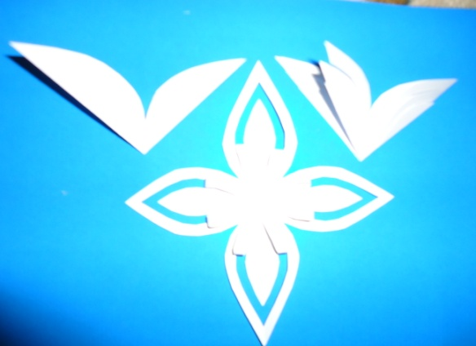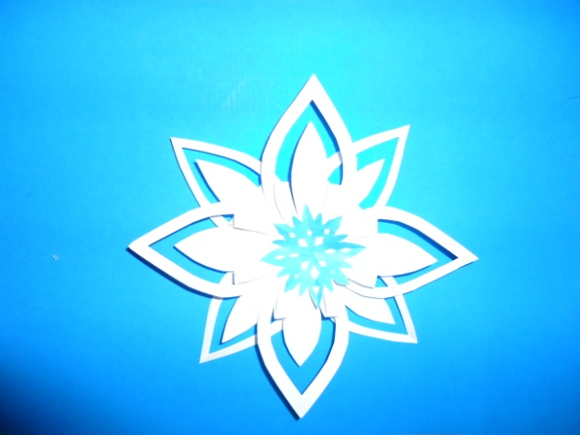

Такими, елочными игрушками, изготовленными вместе с детьми, уважаемые воспитатели вы сможете украсить ваши елки в группах.

